生活事件教案

我出席亲朋戚友的晚宴

示例概要

学生在成长的过程中，不免会出席各种不同的宴会，而在宴会中的行为表现，以至衣着打扮，均可反映出学生个人的内涵和修养。 本教学示例希望透过「我出席亲朋戚友的晚宴」的生活经验，让学生学会妥善地使用餐巾及掌握一些基本的餐桌礼仪，以表示对别人的尊重及培养学生在不同场合应有的态度。

对象

初小学生

学习目标

- 学会正确使用餐巾
- 让学生认识用餐时应有的礼仪
- 明白出席宴会时须穿着整洁恰当的服饰
- 培养尊重他人的态度

价值观/ 态度

尊重他人

教学形式

德育及公民教育课/ 班主任课

教材

- 餐巾
- 「齐来折餐巾」教师参考资料 （ 附件一 ）
- 「 我的宴会服饰」工作纸 （ 附件二 ）
- 「你懂得餐桌礼仪吗？」简报概览 （附件三）

教学时间

40分钟

教学流程

教学步骤 （时间） | 学习重点
活动一..齐来折餐巾 （7分钟）  - 教师展示已折迭的餐巾。 （可参考附件一 ）  - 着学生拿出自己的餐巾或手帕，根据教师的指示把餐巾折迭为立体的形状。  - 提问..在哪些场合会使用餐巾？  - 着2 - 3位学生示范如何使用餐巾，如学生未能妥善地使用餐巾，教师可提醒同学以下几项要点..  （a） 把餐巾打开后对折或对角线对折，然  后把餐巾置于大腿上。  （b） 不宜把餐巾套在衣领上。  （c） 如在用餐中途离席，可把餐巾放在椅背后。  （d） 不要用餐巾来抹餐具。 | 热身活动..  透过「齐来折餐巾」的活动，引发学生回忆一些出席宴会的经验，教授如何正确地使用餐巾。
活动二：你懂得餐桌礼仪吗？ （ 30分钟）  教师播放简报..简报以家明和家欣出席外婆的寿宴为背景，在筵席间他们做出很多不当的行为，而老师就他们的行为与学生讨论并指出那些行为对他人造成的影响。  情境一..  家明与家欣出席外婆的寿宴，正当妈妈准备与他们出门之际，才发现家明穿上万圣节晚会那套「巫师」服，于是妈妈立即要求家明把脱下那套衣服，但家明没有理会妈妈。  想一想..  为甚么妈妈不准许家明穿着「巫师」服出席外婆的寿宴？  情境 二..  在筵席开始前，家明与欣欣听到酒家播放生日歌，于是便用筷子敲起杯子和碗碟来。  想一想..  假如你是在座的一位宾客，你也会一起敲杯子和碗碟吗？  情境三..  正当家明品尝着美食之际，坐在另一席的表弟向家明展示手中最新型号的游戏机，家明连忙向表弟借取游戏机，那时候家明口中的食物也散落在他的衣服和桌上。  想一想..  你认为家明的行为会对别人造成哪些影响？  情境四..  家明和家欣很喜欢吃炸鸡，每次在家中吃饭爸爸妈妈定必把鸡腿留给他们，恰巧那天外婆寿宴的菜色中也有炸鸡，所以当服务员放下那碟又香又脆的炸鸡时，家明和家欣立即拿起筷子准备抢先夹起最美味的部分–鸡腿来吃。 可是，服务员摆放炸鸡的位置离他们太远，于是家明和家欣决定站起来并拿起筷子跨过桌面上其他的菜肴，把鸡腿及数件鸡块夹到碗中，同桌的宾客对他们的行为立刻报以一个不友善的眼光。  想一想..  - 你认为宾客们为甚么会有这样的反应？  - 你有没有试过像家明或家欣一样，为了吃自己喜欢的食品便不理会旁人的感受呢？  3. 假如你是家明或家欣，在宴会时面对以下的情况，你会怎样做呢？  （I.）食品摆放在桌面与自己距离较远的位置。  （ 建议..利用桌面的转盆把食物转往自  己面前才夹。 )  （II.） 看到自己喜欢吃的食物，想吃多一点。  （ 建议..先考虑菜肴的份量是否足够分  配给各人，如发现菜肴有剩余的便可多吃一点。 )  情境五..  家欣不小心把自己的筷子丢在地上，于是她拿了公筷作自己的筷子。  想一想..  为甚么我们要用公筷？  教师总结： （3分钟）  在出席宴会时，除了懂得餐桌礼仪，穿着整洁合适的服饰也是不可忽视的。 同学须紧记在宴会中大方得体的表现，正正是对别人的一种尊重。 | 利用简报与学生讨论在出席宴会时可能会遇到的情境。  与同学讨论在选择宴会服饰时须考虑衣服的类型、图案或颜色等等是否合适。  例..出席较隆重的场合时，不宜穿运动/轻便服饰。  教师可先让学生自由作答，如学生认为家明与家欣的行为是为了伴奏，教师可重申餐具的正确用途，并指出在宴会中敲击碗筷是不恰当的行为。  教师可指出在进食的过程中发言往往会把咀嚼中的食物吐出，造成尴尬的场面。 另外，口中的食亦有机会飞溅到别人的食物或餐具上，这也会对别人造成滋扰。 因此，在进食的时间是不宜说话的。  教师可先引导学生思考家明和家欣 在这个情境中做了哪些不当的行为并讨论一些改善的方法。  引导学生思考家明和家欣所做的不当行为..  1. 跨过其他菜肴夹自已喜欢的食物。  2. 自己喜欢吃的食物便夹很多， 没有理会菜肴的分量是否足够分配给席上各人。  借着家欣的行为，让同学了解使用公筷的好处..  - 保障个人及食物卫生。  - 预防交叉污染..教师可藉此向同学讲解使用公筷可减低因唾液而传染疾病（ 例如肝炎）的机会。

延伸活动

教师着学生为自己设计一套出席宴会的服饰 -- 完成工作纸「 我的宴会服饰」。 由老师选出一些较佳的作品与同学分享。

附件一

「齐来折餐巾」教师参考资料

1. 方型餐巾斜对折成三角型 。 2. 将已折迭成三角型之餐巾之两底角对齐顶端后向上折迭成四方型 。

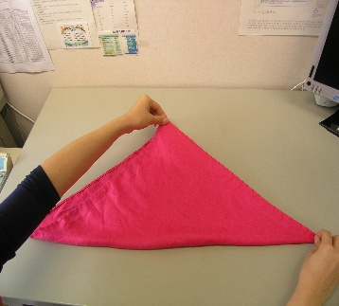
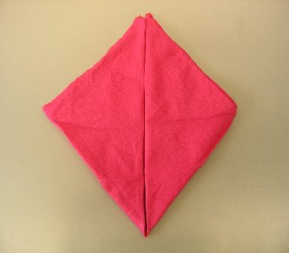

3. 将四方型底部之一角在距离顶端2/3 4. 其后再将该角朝下折迭一次 。
的位置往上折迭。

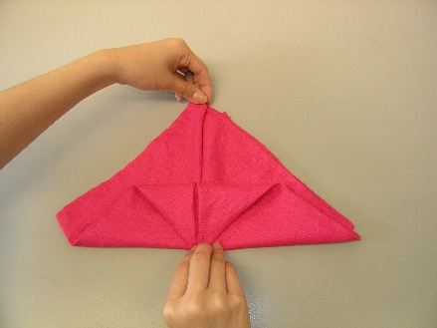
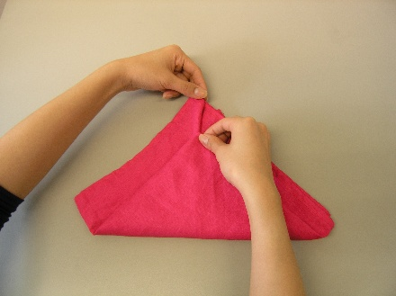

5. 左右翻转餐巾后， 将餐巾底部两角左右交叉塞入两边之插缝 。

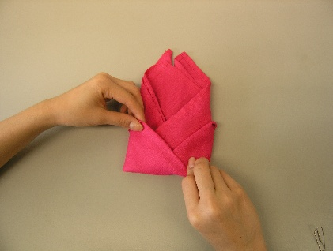
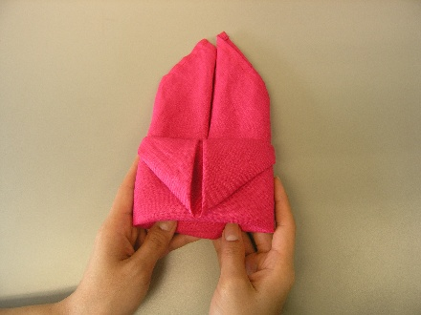

（正面） （背面）

5. 将顶端两角向外剥开来成花冠状， 并将折迭之餐巾底部打开将其直立 如下图所示..
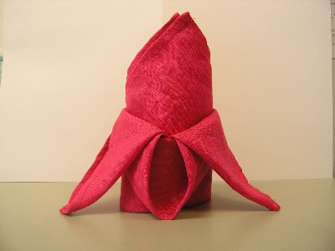

附件二
「 我的宴会服饰」工作纸

假设你将要出席表姐的婚宴，你会怎样打扮呢？ 试为自己设计一套合适的服装。

简报概览 附件三

